教育部數位學習服務平台註冊攻略
- 說明：
  - 目前教育部數位學習服務平台的會員系統，已整合至教育雲帳號。
  - 註冊教育雲帳號時，需使用各縣市的OpenID，並且要同時註冊教育部電子郵件。
  - 教育部電子郵件目前己有30萬人次以上註冊，帳號不能重覆，且填寫註冊資料時未能及時告知帳號有沒有被申請過，要等全部資料都填完並送出後才告知。
  - 建議先註冊教育部電子郵件，後面的流程就比較不會卡關（步驟有點多，請一步步操作即可）

- 【第一步驟】：請進入http://sso.hlc.edu.tw/網站，申請一個花蓮縣的OpenID帳號。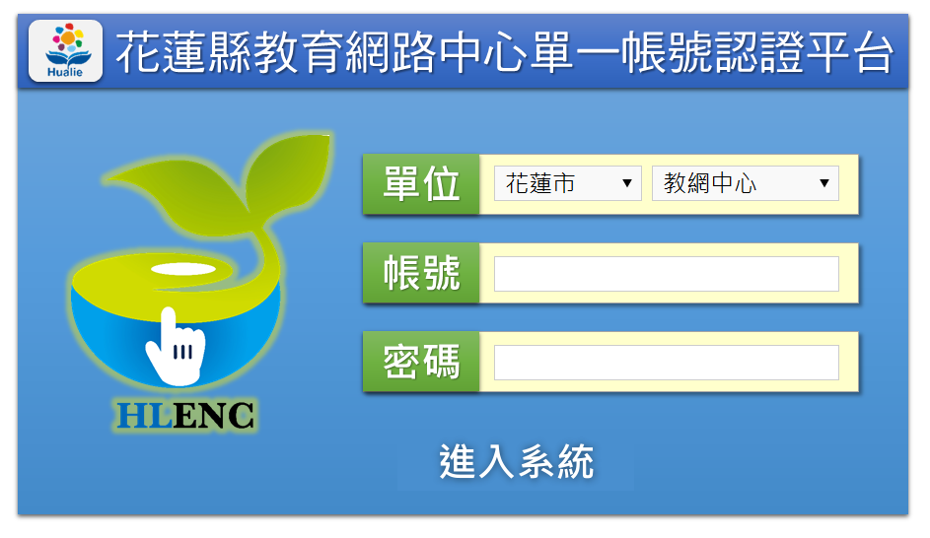
- 申請說明
- 選擇學校之後，預設的帳號是身分證字號，密碼是「身分證字號後九碼」。
- 如果無法登入，可能是學校的管理者還沒幫您開好帳號，請洽學校OpenID管理者。
- 如果學校尚未指定管理者，請洽03-8462860#501花蓮縣教育網路中心呂怡蒂小姐。
- 為保護個資，OpenID系統不允許使用身分證字號當「帳號」，第一次進入後，請先修改個人資料，填寫新的帳號密碼，並填寫手機、電子郵件（忘記密碼時使用）。
- 這組帳號密碼請牢記，它就是以後您要漫遊各網站使用的帳密。下文中如果提到「本縣OpenId帳密」，指的就是這一組。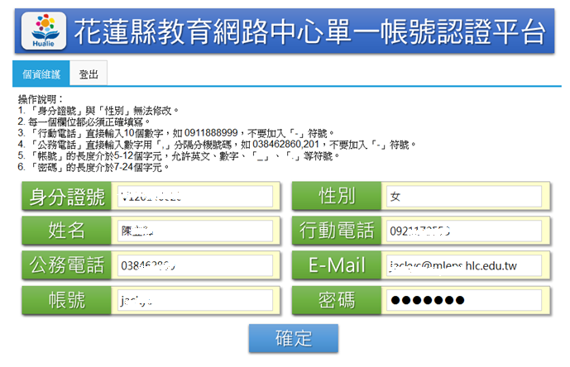

- 【第二步驟】：進入http://mail.edu.tw，並點選花蓮縣。
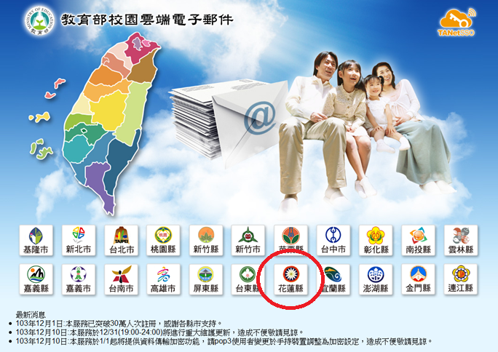

- 連結到本縣的OpenID網站。
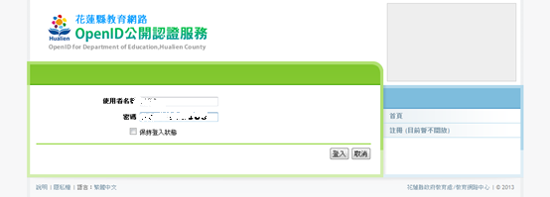

- 填寫使用者名稱及密碼（本縣OpenId帳密）後，會進到教育雲電子郵件系統。
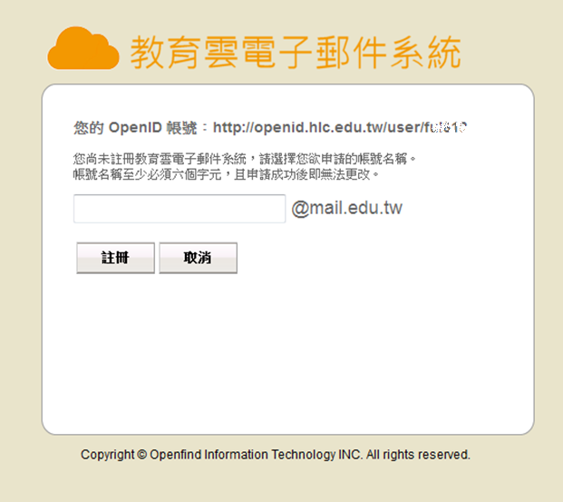

- 填寫您想要的帳號之後，按下「註冊」按鈕，如果沒有跟別人重覆的話，就可以順利取得教育雲的電子郵件信箱。
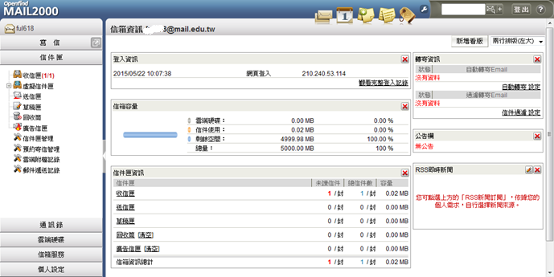

- 【第三步驟】：最容易卡關的部份已經過去了，接下來再回到教育部數位學習服務平台。
- 網址：https://ups.moe.edu.tw/
- 按下左上角的「登入」按鈕。
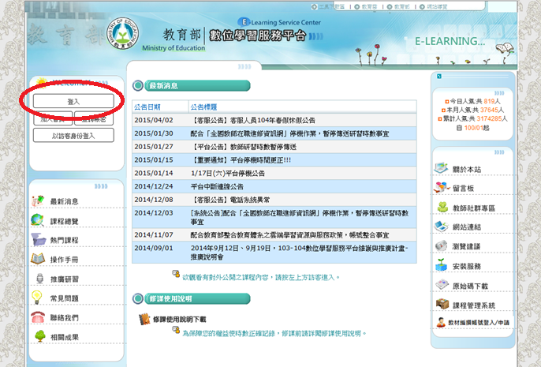
- 選擇左邊的「教育雲」畫面
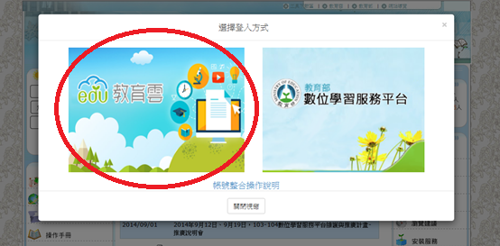

- 選擇下方的：教育局OpenID登入，在下拉式選單中選「花蓮縣」
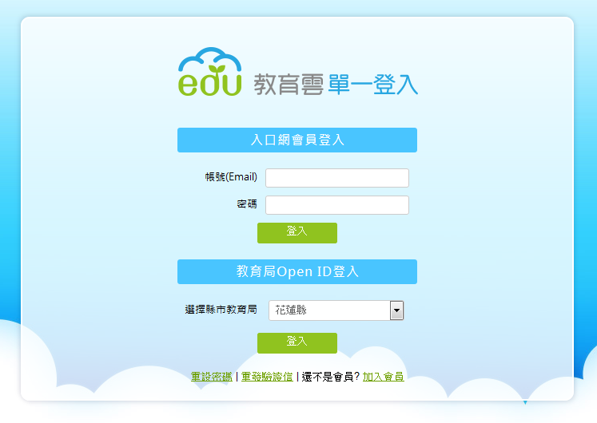

- 輸入您的帳號密碼，這組帳號密碼就是本縣OpenId帳密。
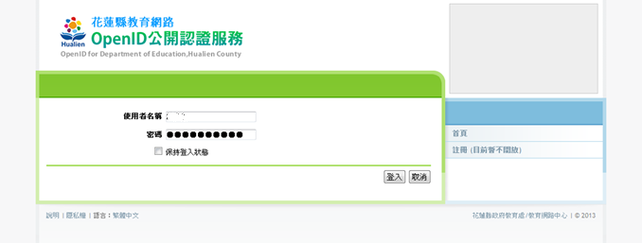

- 登入成功後出現系統提示，目前您還沒有教育雲帳號，所以還需要再填一下註冊資料。
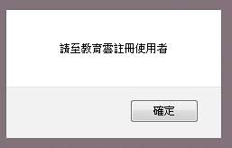

- 如果在上圖中按下確定後，畫面出現的是一片空白，請將畫面重新整理一下（按F5或網址列中的重新整理）

- 進到落落長的註冊同意書中：
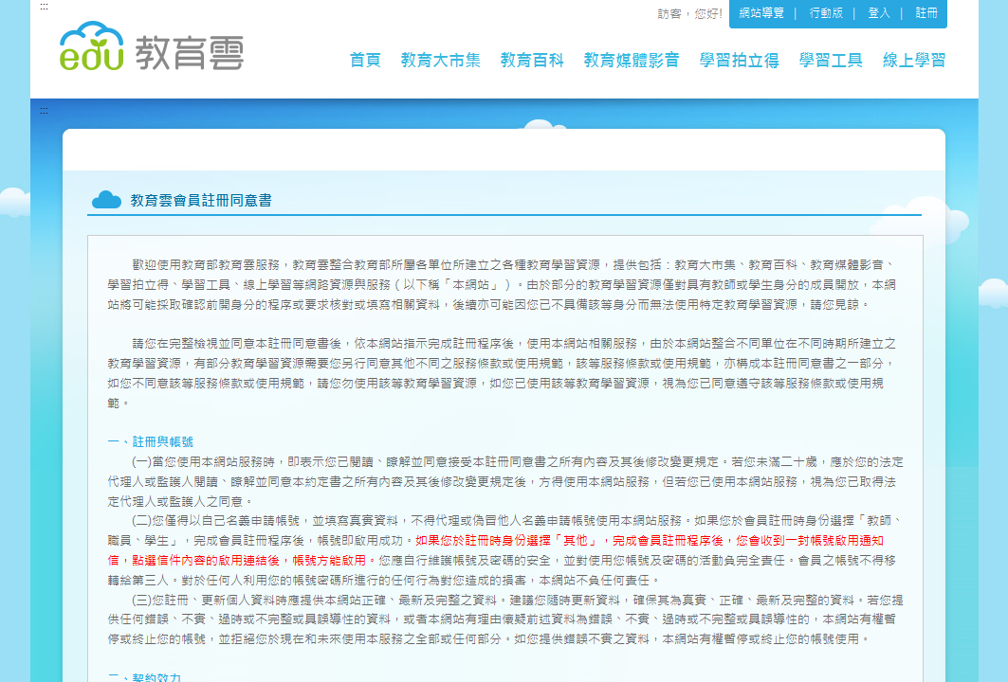

- 請閱讀同意書中的文字，並將捲軸慢慢移到最下方，按下「同意」的按鈕。
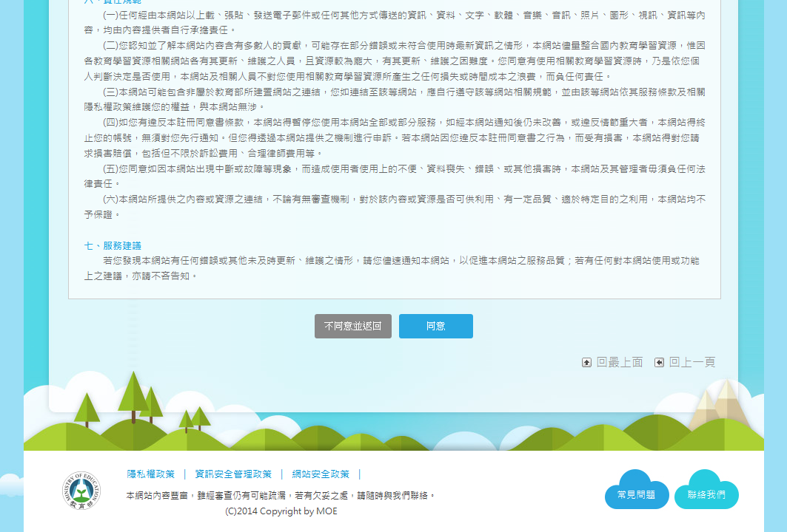

- 選擇「教師、職員、學生」，按「下一步」的按鈕。
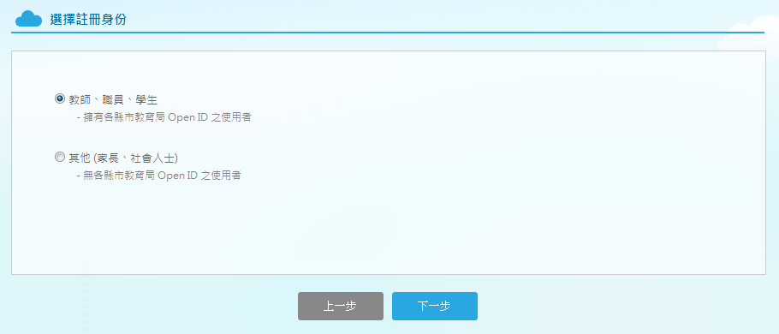

- 選擇「花蓮縣」：
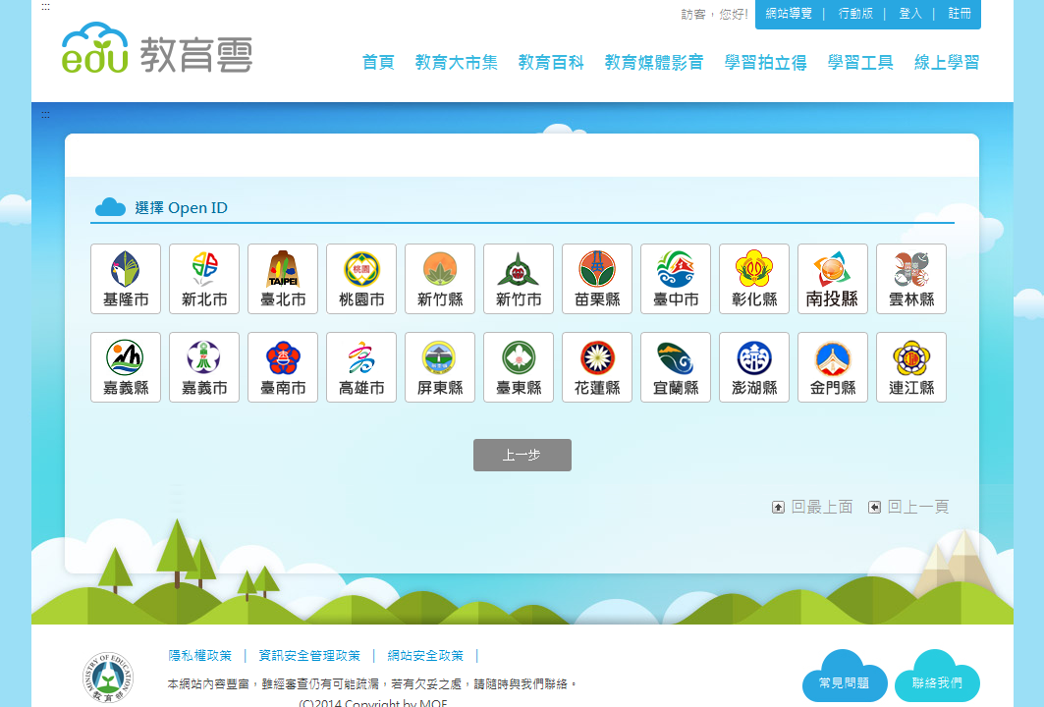

- 輸入您的帳號密碼，這組帳號密碼就是本縣OpenId帳密。

- 這是教育雲的「教師、職員、學生」會員註冊頁面，由於我們剛剛已經完成電子郵件的申請，這裡會自動帶出您剛剛申請的電子郵件信箱，也會使註冊流程單純很多，不然會在這關卡很久。
- 您的教育雲帳號就是下圖中的「帳號@mail.edu.tw」，密碼自己填寫，送出後，您的教育雲電子郵件密碼也會改成這組密碼。
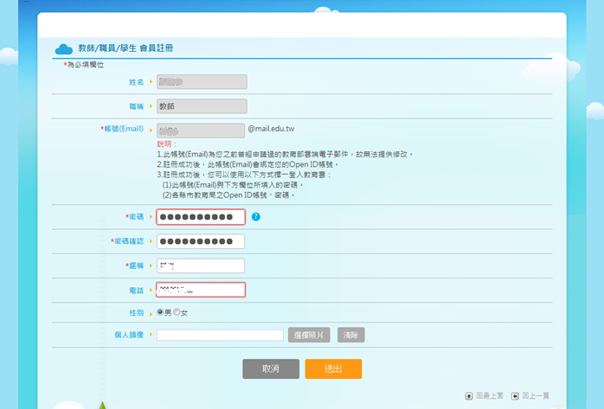

- 教育雲的密碼、mail.edu.tw密碼都設為同一組了。
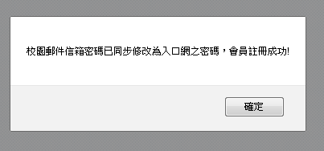

- 按下確定後，就會導回教育雲首頁，並且已是登入的狀態了。
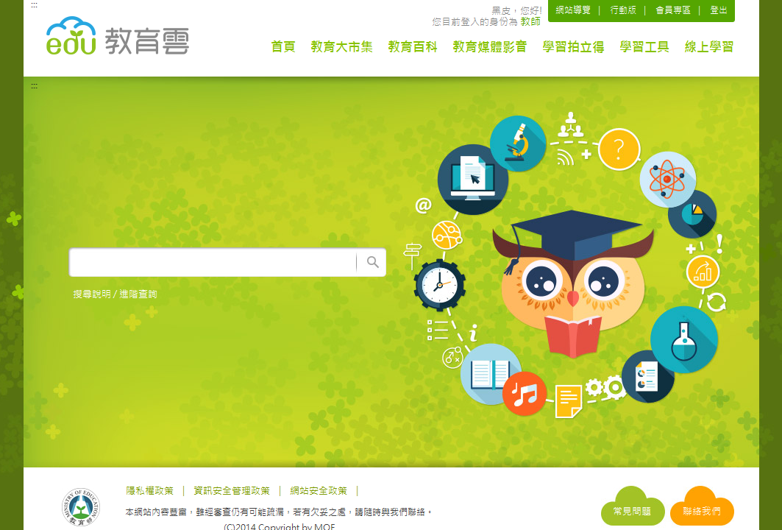

- 快成功了，接下來再回到教育部數位學習服務平台。
- 網址：https://ups.moe.edu.tw/
- 按下左上角的「登入」按鈕。

- 選擇左邊的「教育雲」畫面

- 選擇下方的：教育局OpenID登入，在下拉式選單中選「花蓮縣」

- 輸入您的帳號密碼，這組帳號密碼是本縣OpenId帳密。

- 出現這個訊息，表示您前面方步驟都做對了！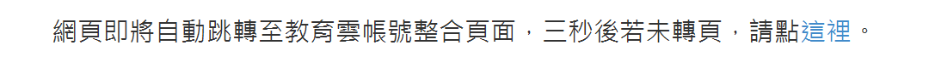

- 如果您曾經申請過數位學習服務平台的帳號，請按左邊按鈕，沒申請過的人請按右邊按鈕。不知道的話，就按右邊按鈕吧！
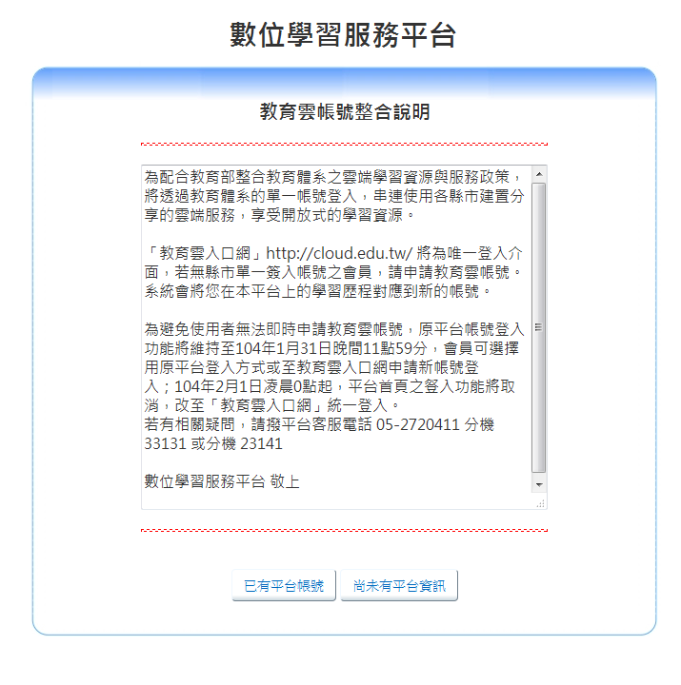

- 還要再一填一次個人資料！
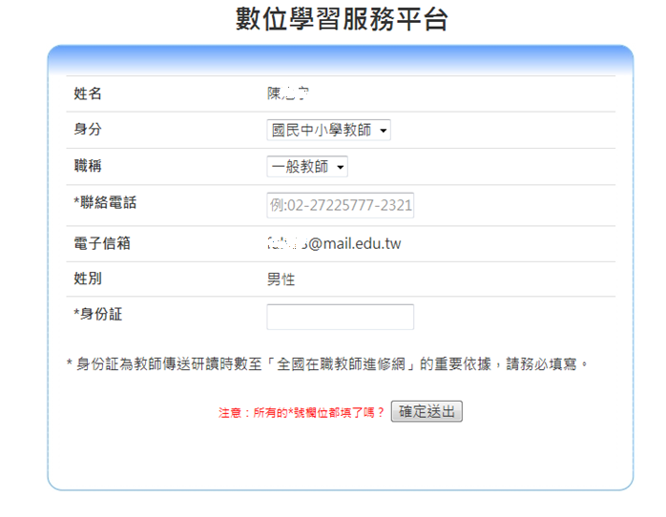

- 左上角出現您的姓名時，表示登入成功了，可以開始進行上面的課程了！
以後登入時就不用再填註冊資料，選擇教育雲登入後就可以直接進來了。
